EHL CityAntik Mauer

EHL

Eigenschaften

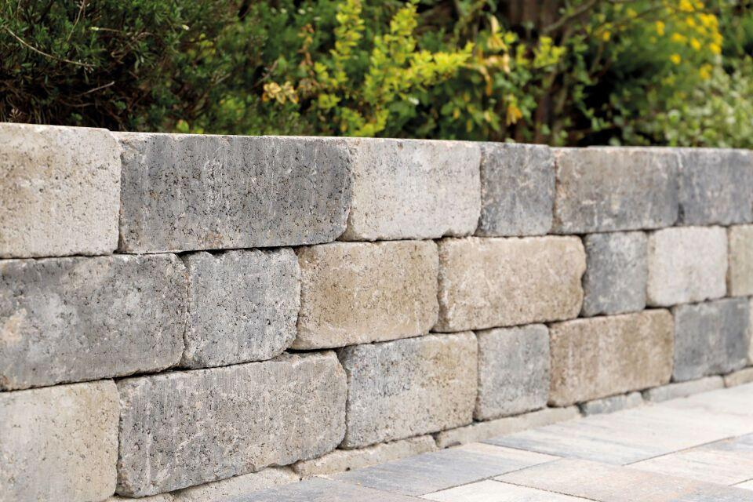

Art Pflaster

Quadratstein, Rechteckstein

Farbton

anthrazit, beige, braun, grau

Oberfläche

gealtert

Werkstoff

Betonwerkstein

Breite (mm)

200,00

Höhe (mm)

70,00 - 140,00

Länge (mm)

200,00 - 400,00